Информация к проекту решения по заявлению:
1.2. Общества с ограниченной ответственностью «Автокомбинат № 3»

Земельный участок:
адрес: Российская Федерация, обл. Новосибирская, г. Новосибирск, Дзержинский район, проезд Электрозаводской;
кадастровый номер. 54:35:012668:1132;
площадь – 1722 кв.м.;

Планшет № 2206
Зонирование: зона специализированной общественной застройки (ОД-4), подзона специализированной многоэтажной общественной застройки (ОД-4.3)
Запрос: «склады (6.9) – склады»
Планируется: строительство здания склада

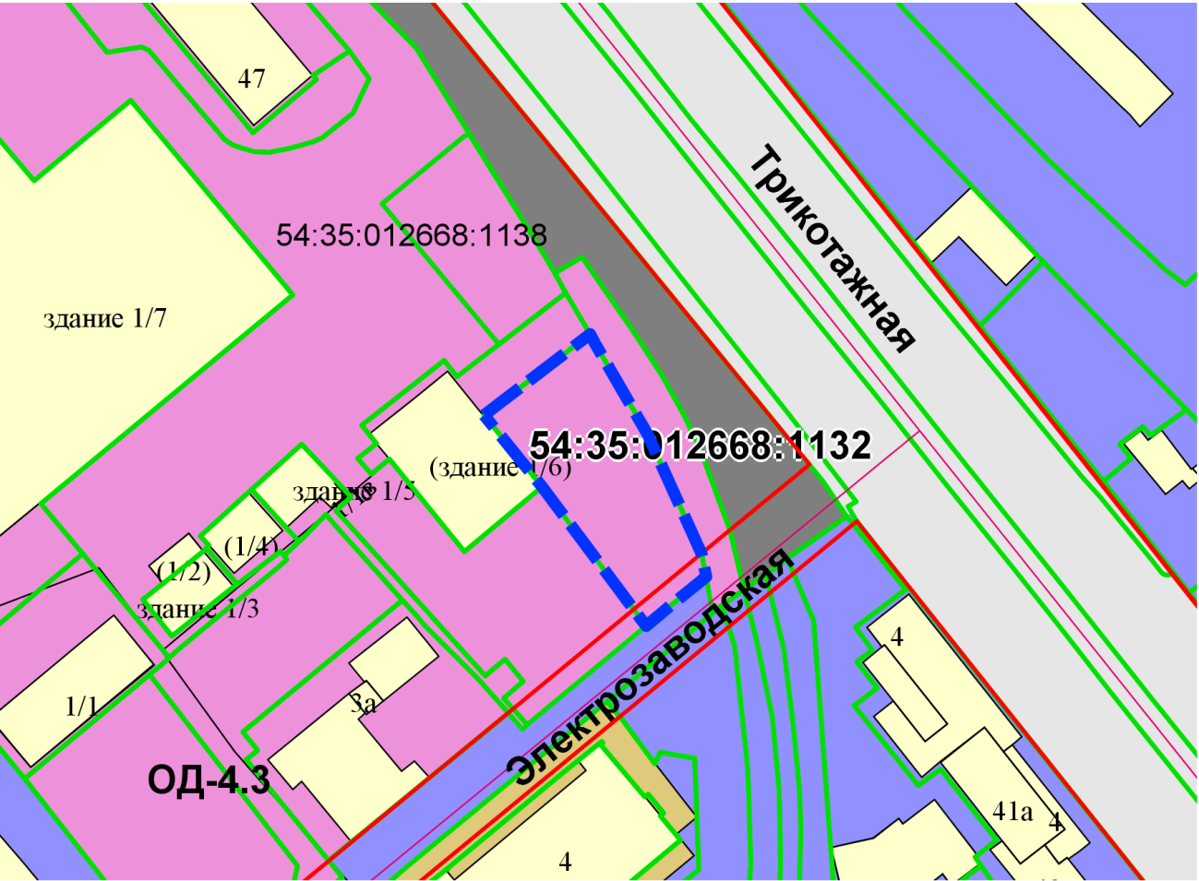
Приложения к заявлению:

